ЗАО «МАССА-К»
Россия, 194044, Санкт-Петербург, Пироговская наб., 15, лит.А
www.massa.ru

Весы общего назначения влагозащищённые МК_АВ20

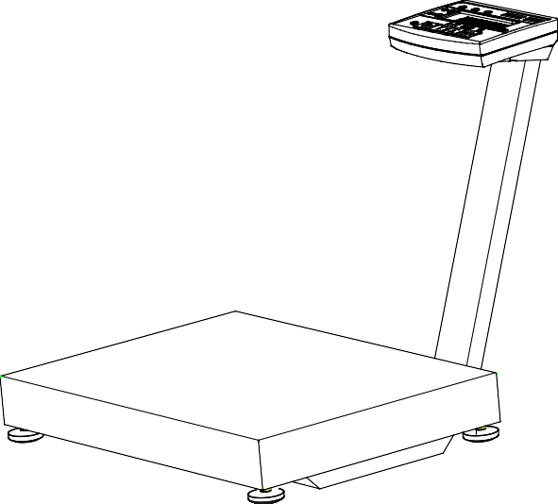

РУКОВОДСТВО ПО ЭКСПЛУАТАЦИИ
Редакция 7.2
2016

Благодарим за покупку весов МК_АВ
Просим ознакомиться с настоящим руководством прежде, чем приступить к работе с весами

- Номер по Государственному Реестру РФ № 55369-13;
- Сертификат утверждения типа средств измерений RU.C.28.001.A № 52865;
- Регистрационный номер декларации о соответствии ТС N RU Д-RU.ММ04.В.02956;
- Весы изготовлены в соответствии с ГОСТ OIML R76-1-2011;
- По условиям эксплуатации весы соответствуют исполнению УХЛ категории 3.1 по ГОСТ 15150-69;
- Условия хранения: группа 2 по ГОСТ 15150-69;
- Электробезопасность: класс II по ГОСТ 12.2.007.0-75.

Наши рекомендации - в ваших интересах!

- Перед установкой весов обратите внимание на сохранность пломбы поверителя;

Перед началом работы с весами следует вывинтить транспортировочный винт-упор (см. раздел «Подготовка весов к работе»);
- Весы необходимо устанавливать на устойчивом основании, не подверженном виб- рациям;
- Не рекомендуется использование сетевых адаптеров и аккумуляторов, отличаю- щихся от поставляемых с весами т.к. это может привести к выходу весов из строя;
- Грузоприемная платформа весов и взвешиваемый товар не должны касаться посто- ронних предметов;
- Не допускайте ударов по весам (не бросайте груз на весы);
- Весы отъюстированы на географическую широту 54°, если нет специальной помет- ки в паспорте;
- После транспортирования и хранения при отрицательных температурах перед рас- паковкой весы должны быть выдержаны при нормальной температуре не менее 6-и часов;
- Храните руководство по эксплуатации в течение всего срока службы весов.

Оглавление
  - Введение 5
  - Назначение 5
  - Технические характеристики 5
  - Комплектность 6
  - Конструкция весов 7
  - Подготовка весов к работе 9
    - Сборка весов 9
    - Включение весов 10
  - Работа с весами 10
    - Взвешивание товара 10
    - Взвешивание товара в таре 10
    - Подсчет суммарной массы товаров при нескольких взвешиваниях 11
    - Дополнительные режимы работы весов 11
    - Работа в счетном режиме 12
    - Работа в режиме процентного взвешивания 14
    - Работа в режиме контроля массы (компараторный режим) 14
    - Звуковой сигнал 16
  - Уход за весами 16
  - Указание мер безопасности 16
  - Упаковка 16
  - Транспортирование и хранение 16
  - Возможные неисправности, ошибки ввода и способы их устранения 17
  - Юстировка весов 18
  - Поверка весов 19
  - Содержание драгоценных и цветных металлов 19
Документация 19

Введение
Настоящее руководство по эксплуатации, является документом, удостоверяющим га- рантированные предприятием-изготовителем основные параметры и технические характе- ристики весов электронных настольных общего назначения влагозащищённых МК_АВ20

Назначение
  - Весы электронные настольные общего назначения влагозащищённые МК_АВ (далее по тексту - весы), предназначены для статических измерений массы различных грузов при торговых, учетных и технологических операциях на предприятиях промыш- ленных, торговых и общественного питания.
Пример обозначения:
МК – 15.2 – АВ20
Максимальная
нагрузка
3 | 3 кг
6 | 6 кг
15 | 15 кг
32 | 32 кг

Количество интервалов
взвешивания
- | один
2 | два
3 | три

светодиодный
2
Тип индикатора
сетевой адаптер
0
Электропитание
  - Условия эксплуатации:
Диапазон рабочих температур от минус 10 до +40 °С
Относительная влажность воздуха при температуре + 25 °С не более 90 %
Диапазон атмосферного давления, кПа от 84,0 до 106,7
Электропитание весов осуществляться от сетевого адаптера с выходным нестабили- зированным напряжением, В от 9,0 до 12,0
Класс защиты весов:
- устройство весоизмерительное P68
- устройство управления P64
Для защиты устройства управления от прямого попадания струй воды рекомендуется использовать полиэтиленовый чехол (Рис. 6.2 б).

Технические характеристики
III
  - Класс точности весов по ГОСТ OIML R76-1-2011 - средний .
  - Максимальная нагрузка (Max), минимальная нагрузка (Min), действительная цена деления (d), поверочный интервал (e), пределы допускаемой погрешности (mpe) при по- верке приведены в Табл. 3.1.
  - Количество отображаемых десятичных знаков 5
  - Время установления показаний должно быть не более, с 2
  - Потребляемая мощность не более, Вт 6
  - Габаритные размеры весов (длина, ширина, высота), не более, мм:
- устройство весоизмерительное 338, 242, 56
- устройство управления 122, 85, 61
- стойка 40, 20, 310
  - Размер грузоприемной платформы (длина, ширина), мм 336, 240

Табл. 3.1
Модификации весов | Min,  кг | Мах кг | Цена поверочных делений (е₁/е₂) и дискретности (d₁/d₂), г | Макси- мальный диапазон устройст- ва выбор- ки массы тары,  кг | Интервалы взвешивания, кг | Пределы допускаемой  погрешности (mpe), г
 |  |  |  |  |  | При поверке | При экс- плуатации
 |  |  |  |  | От 0,01 до 0,25 вкл. | ±0,25 | ±0,5
МК-3.2-АВ20 | 0,01 | 1/3 | 0,5/1,0 | 1,0 | Св. 0,25 до 1,0 вкл.  Св. 1,0 до 2,0 вкл. | ±0,5  ±1,0 | ±1,0  ±2,0
 |  |  |  |  | Св. 2,0 до 3,0 вкл. | ±1,5 | ±3,0
 |  |  |  |  | От 0,02 до 0,5 вкл. | ±0,5 | ±1,0
 |  |  |  |  | Св. 0,5 до 2,0 вкл. | ±1,0 | ±2,0
МК-6.2-АВ20 | 0,02 | 3/6 | 1/2 | 3,0 | Св. 2,0 до 3,0 вкл. | ±1,5 | ±3,0
 |  |  |  |  | Св. 3,0 до 4,0 вкл | ±2,0 | ±4,0
 |  |  |  |  | Св. 4,0 до 6,0 вкл. | ±3,0 | ±6,0
 |  |  |  |  | От 0,04 до 1,0 вкл. | ±1,0 | ±2,0
 |  |  |  |  | Св. 1,0 до 4,0 вкл. | ±2,0 | ±4,0
МК-15.2-АВ20 | 0,04 | 6/15 | 2/5 | 6,0 | Св. 4,0 до 6,0 вкл. | ±3,0 | ±6,0
 |  |  |  |  | Св. 6,0 до 10,0 вкл. | ±5,0 | ±10,0
 |  |  |  |  | Св. 10,0 до 15,0 вкл. | ±7,5 | ±15,0
 |  |  |  |  | От 0,1 до 2,5 вкл. | ±2,5 | ±5,0
 |  |  |  |  | Св. 2,5 до 10,0 вкл. | ±5,0 | ±10,0
МК-32.2-АВ20 | 0,1 | 15/32 | 5/10 | 15,0 | Св. 10,0 до 15,0 вкл. | ±7,5 | ±15,0
 |  |  |  |  | Св. 15,0 до 20,0 вкл. | ±10,0 | ±20,0
 |  |  |  |  | Св. 20,0 до 32,0 вкл. | ±15,0 | ±30,0
  - Масса весов нетто/брутто*, кг 3,5/4,3
*Масса брутто - масса полного комплекта весов в упаковке (см Табл. 4.1).
  - Средний срок службы весов, лет 8

Комплектность
Комплект поставки весов должен соответствовать Табл. 4.1.
Табл. 4.1
Наименование | Кол. | Примечание
Устройство весоизмерительное | 1
Устройство управления | 1
Весы электронные. Серии МК, ТВ, ВЭМ, В1,  ВК, ЕК, ВПМ | 1 | DVD диск
Паспорт | 1
Стойка | 1
Кронштейн переходной | 1 | для вертикальной установки  устройства управления
Винт М3 | 4
Винт М4 | 3
Чехол со стяжкой | 1
Сетевой адаптер | 1

Конструкция весов

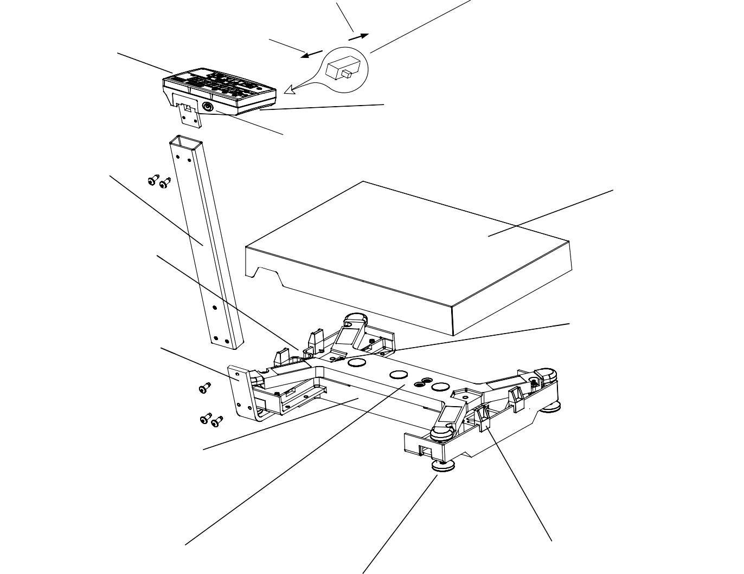
«Юстировка»
Переключатель

Устройство управления
«Работа»

Пломба поверителя

Стойка
Разъем подключения адаптера

Грузоприемная платформа

Ампула уровня

Кронштейн крепления стойки
Транспортировочный винт-упор

Устройство весоизмерительное

Крестовина

Регулировочные ножки (4 шт.)

Транспортировочные упоры-ограничители (4 шт.)

Рис. 5.1 - Весы МК_АВ20

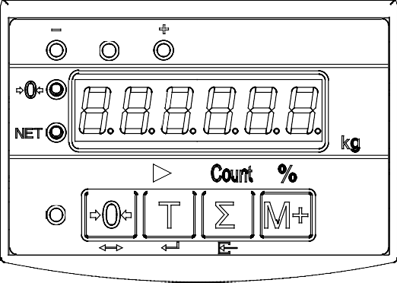
OK
⬆

Рис. 5.2 - Лицевая панель весов

Кнопки клавиатуры

Установка нуля весов
Выборка массы тары
Просмотр суммарной массы взвешиваемого товара
Суммирование результата взвешивания
Дополнительные функции кнопок

Переход в режим контроля массы (режим компаратора)
Переход в счётный режим
Переход в режим процентного взвешивания
Установка значений в дополнительных режимах работы весов
Выбор значения
Ввод
Индикация

OK | Индикаторы контроля массы
 | Индикатор установка нуля весов
 | Индикатор работы с тарой
 | Цифровой индикатор
 | Индикатор подключения сети

Подготовка весов к работе

Сборка весов
Извлечь весы из упаковки (весоизмерительное устройство соединено с устройством управления кабелем длиной 1,4 м).
Снять грузоприемную платформу и убрать транспортировочные упоры - ограничители
(Рис. 5.1).
Выбрать удобный вариант размещения устройства управления для работы с весами
(Рис. 6.1, Рис. 6.2). Собрать весы.
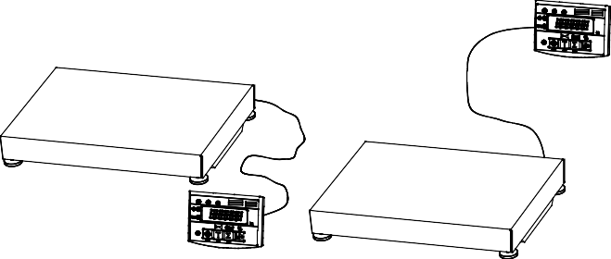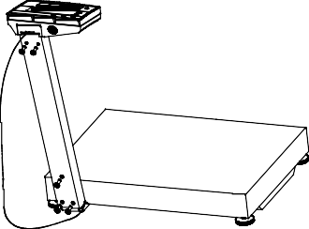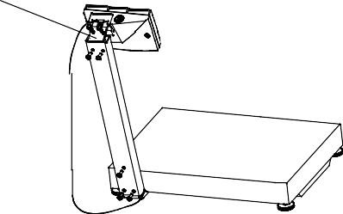Кронштейн переходной
а)
б)
в)
г)
Рис. 6.1 - Варианты размещения устройства управления: а) на столе;
б) на стене;
в) на стойке в горизонтальном положении; г) на стойке в вертикальном положении

Вывернуть транспортировочный винт-упор (Рис. 5.1), вращая его только против часо- вой стрелки.
☞ Вращение винта по часовой стрелке может привести к деформации чувствительно- го элемента и выходу весов из строя.

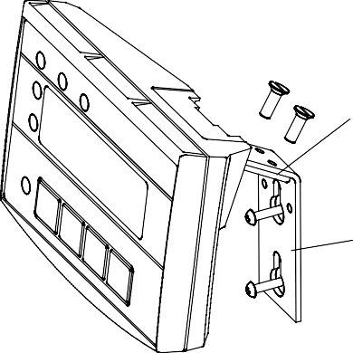
а) б)

Угольник

Кронштейн переходной (крепится при размещении устрой- ства управления в вертикальном по-
ложении на стойке или на стене)
Полиэтиленовый чехол

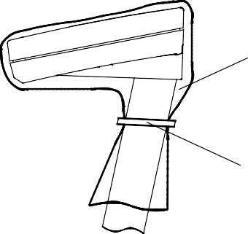
Стяжка

Рис. 6.2 - а) крепление кронштейна к устройству управления;
б) защита устройства управления от прямого попадания струй воды с помощью полиэтиленового чехла

Включение весов
Установить весы на устойчивом основании (столе) неподверженном вибрациям. При помощи регулировочных ножек выставить весы по ампуле уровня таким образом, чтобы пузырек воздуха находился в центре ампулы.
Установить грузоприемную платформу на весы.
Подключить штекер сетевого адаптера к весам (Рис. 5.1), а адаптер к сети. По окончании теста индикатора, весы покажут номер версии программного обеспечения U_38.16, контрольную сумму 17F379 и включатся в рабочий режим.

Работа с весами

Взвешивание товара
 | Положить товар на весы. Считать результат взвешивания | 1. 2 9 5
Примечания
- Окончание процесса взвешивания сопровождается прекращением мигания точки на индикаторе.
- Максимальная точность взвешивания обеспечивается, когда индикатор в не- нагруженном состоянии весов высвечен. Если индикатор не светится, необходимо нажать кнопку . Контроль состояния ненагруженных весов должен осуществляться как при включении, так и в процессе работы с весами.
- Если масса взвешиваемого товара превышает предел индикации весов, то на инди- каторе отображается сообщение «Н».

Взвешивание товара в таре
1) | Установить тару на весы | 0. 3 5 0
2) | Нажать кнопку | 0. 0 0 0
3) | Положить товар в тару. Считать массу нетто | 1. 2 9 5
Примечания
- При снятии тары с весов на индикаторе останется значение массы тары со знаком минус и засветятся два индикатора и . Один указывает, что весы находятся в ненагруженном состоянии, другой что, в памяти весов находится значение массы тары.
- Для исключения значения массы тары из памяти весов привести весы в ненагру-
женное состояние (обязательно, чтобы светился индикатор ), а затем нажать кнопку . При этом индикатор погаснет. Если кнопку нажать при нагруженных ве- сах, то масса нагрузки будет принята за новую тару.

Подсчет суммарной массы товаров при нескольких взвешиваниях
Товар 1
Товар 2
Товар 3

1) | Для обнуления предыдущей суммарной массы, на ненагруженных весах нажать кнопку и, удерживая её, нажать  кнопку | 0. 0 0 0
2) | Положить товар на весы. Нажать кнопку  Примечание - Процесс суммирования сопровождается бегущим сегментом на левом знакоместе индикатора | 1 1. 7 5 0
3) | Положить второй товар на весы. Нажать кнопку | 1 0. 2 3 0
4) | Положить следующий товар на весы. Нажать кнопку | 9. 4 8 0
5) | Для просмотра суммарной массы нажать и удерживать кнопку | 3 1. 4 6 0
6) | Для просмотра количества взвешиваний, удерживая кнопку , нажать и удер- живать кнопку | n

Примечание - Максимальная сумма массы не должна превышать:
- для весов с Мах 3 кг - 800000 г;
- для весов с Мах 6; 15 и 32 кг - 8000,00 кг.

Дополнительные режимы работы весов
В весах предусмотрены дополнительные режимы работы:
- счетный;
- процентного взвешивания;
- контроля массы (компараторный);
Диаграмма управления весами при выборе режимов приведена на Рис. 7.1.

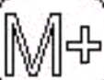Включение весов

Счетный режим (Count)

Выбор из памяти массы 1-ой штуки

Процентное взвешивание (Prcnt)
%
Сount
Тест индикатора

Режим контроля массы (Cntrl)
Установка значения массы, принятой за 100 %
Дозирующий режим
Режим обычного взвешивания
Суммирование
Установка нижнего и верхнего уровней
Установка массы
1-ой штуки

Рис. 7.1 - Диаграмма использования клавиатуры весов для выбора режимов работы

Выбор режима работы осуществляется в момент прохождения теста индикатора по- сле включения питания весов нажатием и удержанием около 3-х секунд одной из 3-х кнопок (Рис. 7.1) до появления на индикаторе сообщения, соответствующего выбранно- му режиму:
- счётному - «Count»;
- процентного взвешивания - «Prcnt»;
- контроля массы - «Cntrl».
Выбранный режим сохраняется до тех пор, пока не будет выбран другой режим работы. Для возврата в режим обычного взвешивания, необходимо выключить/включить ве-
сы и в момент прохождения теста нажать кнопку .

Работа в счетном режиме
    - Подсчет количества штук товара
1) | Включить веса. В момент прохождения теста, нажать и удерживать около 3-х се- кунд кнопку . Индикатор последова- тельно покажет: «Count», затем массу од- ной штуки в граммах (например 12,05 грамм) и далее количество штук товара на  весах (0 шт.) | C o u n t  U 1 2. 0 5  0
2) | Разместить на весах штучный товар, счи- тать показания | 9
Примечание - Окончание подсчета характеризуется прекращением мигания точки на индикаторе.

    - Выбор из памяти значений массы одной штуки товара
В памяти весов может храниться до 10 значений массы одной штуки товара, введён- ных ранее в весы.
1) | Находясь в счетном режиме (п. 7.5.1), нажать кнопку . Индикатор последовательно по- кажет: «Unit», номер товара (например 0) и значение массы штуки товара, с которым осуществлялась работа (например 12,05  грамм) | U n i t  0 1 2. 0 5
2) | С помощью кнопки выбрать массу штуки (одно из десяти значений записан- ных предварительно в память) | 0 1 2. 0 5  1 4. 1 5  9 8. 2 0
3) | Выбрав нужное значение, нажать кнопку и перейти в режим подсчета штук то-  вара (п. 7.5.1) | 0
    - Установка нового значения массы одной штуки товара
Установка нового значения возможна в любую из десяти ячеек памяти.

1) | Находясь в счетном режиме (п. 7.5.1), на- жать кнопку | U n i t  0 1 2. 0 5
2) | С помощью кнопки выбрать одну из десяти (0, 1, …, 9) ячеек памяти, в кото- рую необходимо записать новое значение | 0 1 2. 0 5  9 8. 2 0 g
3) | Нажать кнопку . На индикаторе поя- вится надпись «En 100» , предлагающая установить на весы сто штук товара, и ве- сы перейдут в режим взвешивания | E n 1 0 0  0. 0 0 0
4)  100 | Взвесить на весах 100 штук требуемого товара.  Примечание - При взвешивании допус- кается работа с тарой (п. 7.2) и кнопкой | U 1. 4 7 0
5) | Нажать кнопку . Весы рассчитывают и запоминают значение одной штуки товара и переходят в счётный режим (п. 7.5.1).  Примечание - Минимально допустимая масса одной штуки товара не должна быть меньше цены деления весов | 1. 4 7 0  C o u n t  U 1 4. 7 0  1 0 0

Работа в режиме процентного взвешивания
    - Порядок работы в режиме процентного взвешивания
1) | Включить весы и во время прохождения теста нажать и удерживать около 3-х секунд кнопку . Индикатор последовательно покажет:  - «Prcnt»;  - величину массы принятой за 100 % (например 2,150);  - массу в % (0,0). Весы готовы к работе | P r c n t  1 0 0  2. 1 5 0  P 0. 0
2) | Установить товар на весы.  Индикатор покажет массу в процентах. Дискретность отображения приведена в Табл. 7.1.  Примечание - При взвешивании допус- кается работа с тарой (п. 7.2) и кнопкой | P 7 2. 0

Табл. 7.1
Значение массы (m) принятой за 100 % | Дискретность отображения
m < 100d* | –
100d ≤ m < 200d | 1 %
200d ≤ m < 400d | 0,5 %
400d ≤ m < 1000d | 0,2 %
1000d < m | 0,1 %
*d - дискретность отсчёта весов

    - Установка значения массы принятой за 100 %
Находясь в режиме процентного взвешивания, нажать кнопку . Весы перейдут в режим установки значения массы, принятой за 100 %:
1 0 0

Мигающее
Ранее установленное значение

знакоместо
0 0. 4 7 0
массы в килограммах

- нажатием кнопки выбрать требуемую цифру в мигающем знакоместе;
- нажать кнопку . Замигает следующее знакоместо. Нажатием кнопки вы- брать требуемую цифру и т.д. После набора последней цифры нажать кнопку , весы вернутся в режим процентного взвешивания.
- нажатием кнопки - досрочное завершение набора и возврат в режим.

Работа в режиме контроля массы (компараторный режим)
В ряде случаев, например, при ручной фасовке товара, оператору необходимо, чтобы масса товара находилась между заданными минимальным и максимальным значениями.

Для облегчения работы оператора и повышения его производительности в весах пре- дусмотрен режим контроля массы товара. В этом режиме, кроме отображения значения массы, дополнительно высвечиваются индикаторы контроля:
- индикатор « - » - масса товара (M) меньше минимального значения (L);
- индикатор « + » - масса товара (M) больше максимального значения (H);
- индикатор «ОК » - масса в пределах между минимальным и максимальным значениями.

    - Порядок работы в режиме контроля массы
 | Включить весы и во время прохождения теста нажать и удерживать около 3-х секунд кнопку  . Индикатор последовательно покажет: надпись «CntrL», установленное значение ми- нимальной массы (значение нижнего уровня в дозирующем режиме), установленное значение максимальной массы (значение верхнего уров- ня в дозирующем режиме) и «0.000». Весы го- товы к работе | C n t r L  L 9. 9 5 0  H 1 0. 9 5 0
 |  | - OK +
 |  | 0. 0 0 0

Далее взвешивание осуществляется аналогично режиму обычного взвешивания, ре- жим суммирования не поддерживается.

- OK +

9. 9 1 0
- +

9. 9 6 5
- OK +

1 0. 0 5 0

Масса меньше минимально допустимого значения

Масса в допуске
Масса больше максимально допустимого значения

    - Установка значений минимальной (L) и максимальной (Н) массы
Находясь в режиме контроля массы, нажать кнопку . Весы перейдут в режим ус- тановки минимального уровня массы:

L - минимальный уровень
(H - максимальный уровень)

0. 4 7 0
Ранее установленное значение массы в килограммах

Мигающее знакоместо
L 0
  - нажатием кнопки выбрать нужную цифру в мигающем знакоместе;
  - нажать кнопку . Замигает следующее знакоместо. Нажатием кнопки вы- брать следующую цифру и т.д. После выбора последней цифры нижнего уровня нажать кнопку , весы перейдут в режим установки верхнего уровня и после его набора вер- нутся в режим взвешивания (п. 7.7.1);
  - нажатием кнопки - досрочное завершение набора и возврат в режим.

Звуковой сигнал
    - Варианты звуковых сигналов, сопровождающих работу весов. Для всех режимов:
  - короткий звуковой сигнал сопровождает нажатие кнопок клавиатуры и окончание про- цесса взвешивания;
  - непрерывная серия сигналов с высвечиванием символа «Н» появляется при перегрузе весов.
Для режима контроля массы:
  - непрерывная серия длинных сигналов, если масса товара меньше минимально допусти- мого значения;
  - непрерывная серия коротких сигналов, если масса товара больше максимально допус- тимого значения;
  - короткий звуковой сигнал, если масса товара в пределах между минимальным и макси- мальным значениями.

    - Отключение / установка звукового сигнала.
Включить весы и во время теста индикатора нажать кнопку .
Нажатием кнопки выбрать:
«OFF» – отключение звукового сигнала;
«ON» – включение звукового сигнала (параметр установлен при поставке весов).
Для подтверждения выбора нажать кнопку (при этом продолжится тест индикатора).

Уход за весами
Ежедневный уход за весами включает в себя промывку водой наружных поверхностей грузоприемной платформы с добавлением 0,5 % моющего средства. При этом платформу не- обходимо снять.

Указание мер безопасности
Весы с питанием от сетевого адаптера (выходное напряжение которого 9 В, относит- ся к сверхнизким напряжениям), при работе не требуют специальных мер безопасности по ГОСТ 12.2.007.0-75.
Не допускается разборка весов и проведение ремонтных работ при включенных ве- сах. При проведении указанных работ необходимо отключить весы от сети.

Упаковка
Весы должны быть помещены в мешок из полиэтиленовой плёнки и упакованы в транспортировочную тару.
Эксплуатационная документация, отправляемая с весами, должна быть помещена в мешок из полиэтиленовой плёнки и упакована в транспортировочную тару вместе с ве- сами так, чтобы была обеспечена её сохранность.

Транспортирование и хранение
Условия транспортирования весов в части воздействия климатических факторов должны соответствовать группе 5 (ОЖ4) по ГОСТ 15150-69.
Весы можно транспортировать всеми видами крытого транспорта в соответствии с правилами перевозки грузов, действующими на каждом виде транспорта.

Хранение весов в одном помещении с кислотами, реактивами и другими активными веществами, которые могут оказать вредное влияние на них, не допускается.
После транспортирования и хранения при отрицательных температурах перед распа- ковкой весы должны быть выдержаны при нормальной температуре не менее 3 часов.
Транспортирование и хранение весов производится в горизонтальном положении при штабелевании не более 15-и штук по вертикали.

Возможные неисправности, ошибки ввода и способы их устранения
Табл. 12.1
№  п/п | Признаки  неисправностей | Возможные причины неис-  правностей | Способы устранения
1 | Весы не включаются при подключенном сетевом адаптере | Неисправен сетевой адаптер | Обратиться в центр технического обслужи- вания [1].
2 | Сообщение:  «Err 5» | Нагрузка на весы значи- тельно выше наибольшего  предела взвешивания весов | Разгрузить весы.
3 | Сообщение:  «Err 11» | Не вывернут транспортиро- вочный винт-упор  При включении весы были нагружены  Весы подвергались ударам | Вывернуть транспортировочный винт- упор. Если сообщение об ошибке будет вновь высвечиваться, обратиться в центр технического обслуживания [1].  Выключить весы, убедиться, что грузо- приемная платформа весов не касается посторонних предметов и не нагружена. Включить весы снова.  Обратиться в центр технического обслу- живания [1].
4 | Сообщение:  «Err 15» | Ошибка ввода | - В счётном режиме - проверить массу одной штуки товара: масса должна быть, не менее цены деления весов;  - В режиме процентного взвешивания - про- верить значение массы принятой за 100 %: масса должна быть не менее 100d и не бо- лее Мах;  - В режиме контроля массы - проверить значения минимальной и максимальной массы:  минимальная масса должна быть меньше максимальной (L < H), а максимальная масса должна быть не более Мах .
5 | Сообщение «Н» | Нагрузка на весы превыша-  ет Мах весов | Снять избыточную нагрузку с весов.
При появлении других признаков неисправности обращаться в центры технического обслуживания [1].

Юстировка весов
Весы отъюстированы на географическую широту 54°, если нет специальной пометки в сви- детельстве о поверке. При использовании весов на широте, значительно отличающейся от ука- занной (или от широты, указанной в свидетельстве о поверке), могут возникнуть погрешности. В этом случае, следует обратиться в центр технического обслуживания, для проведения юсти- ровки и поверки весов. После юстировки весы предъявляются поверителю и пломбируются.
Примечания
- Юстировка - настройка цены деления весов.
- Юстировку проводить эталонными гирями класса точности М1 по ГОСТ 7328-2001. Допус- кается применение других эталонных гирь, обеспечивающих точность измерений.
☞ Юстировка весов проводится центрами технического обслуживания.
  - полностью собранные весы выдержать в помещении, где проводится юстировка, при тем- пературе (20±5) °С не менее 1 часа;
  - включить весы в режим юстировки. Для этого необходимо вывернуть два винта крепления крышки устройства управления (Рис. 5.1), приподнять крышку и установить переключатель в положение «Юстировка», установить крышку на место.
  - установить весы по уровню в горизонтальном положении с помощью регулировочных ножек;
  - включить весы (начнёт идти тест индикатора);
По окончании теста индикатора весы войдут в режим юстировки. В течение÷35 се кунд на индикатор МАССА выводится сообщение:
C A L 0
затем:
С X X X.X (для весов МК- 3.2_, МК- 6.2_)
С 0.X X X (для весов МК-15.2_, МК-32.2_)
Засветится индикатор ;
Примечание - Символ «Х» обозначает любую цифру.

  - выдержать весы, включенные в режим юстировки, не менее 10 минут;
  - перед началом юстировки, несколько раз нагрузить весы массой, близкой к Мах;
  - убедиться, что платформа весов не касается посторонних предметов;
  - при ненагруженных весах нажать кнопку . Индикация:
С 0.0 (для весов МК- 3.2_, МК- 6.2_)
С 0.0 0 0 (для весов МК-15.2_, МК-32.2_)
Примечание - Кнопку нажимать при установившемся режиме. Индикацией установив- шегося режима является прекращение мигания точки на индикаторе.
  - нажать кнопку . В течение 3÷5 секунд на индикатор выводится сообщение:
C A L 3 (для весов МК- 3.2_) C A L 6 (для весов МК- 6.2_) C A L 15 (для весов МК-15.2_) C A L 30 (для весов МК-32.2_)
затем:
С 0.0 (для весов МК- 3.2_, МК- 6.2_)
С 0.0 0 0 (для весов МК-15.2_, МК-32.2_) Засветится индикатор ;
  - установить в центр платформы весов эталонные гири класса точности М1 по ГОСТ 7328-
2001 массой равной массе указанной на индикаторе в сообщение «CAL». Нажать кнопку при установившемся режиме. Индикация:

С | 3 0 0 0.0 | (для весов МК- 3.2_)
С | 6 0 0 0.0 | (для весов МК- 6.2_)
С | 1 5.0 0 0 | (для весов МК-15.2_)
С | 3 0.0 0 0 | (для весов МК-32.2_)
Примечание - Допустимый разброс показаний ± e.

  - снять гири с весов;
  - выключить весы;
  - установить переключатель в положение «Работа» (Рис. 5.1);
  - собрать весы.

Поверка весов
Поверку проводить по ГОСТ OIML R76-1-2011 (приложение ДА «Методика поверки ве- сов»).
Метрологические характеристики весов (класс точности, Max, Min, е, d), определяются со- гласно значениям, указанным на планке фирменной весов.
  - Включить весы.
По окончании теста индикатора, весы покажут номер версии программного обеспечения U_38.16, контрольную сумму 17F379 и включатся в рабочий режим.
  - Провести поверку весов. После проведения поверки:
  - выключить весы;
  - нанести на весы оттиск поверительного клейма (см. Рис. 5.1);
  - заполнить заключение о поверке (см. паспорт весов) или свидетельство о поверке.
При отрицательных результатах поверки поверительное клеймо не наносится, старое клей- мо гасится и выдаётся извещение о непригодности.

Содержание драгоценных и цветных металлов
Драгоценных металлов не содержится. Содержание цветных металлов:
алюминий, кг 2

Документация
1 Перечень центров гарантийного обслуживания.
www.massa.ru/disk/cto.pdf

Адрес предприятия-изготовителя - ЗАО «МАССА-К» Россия, 194044, Санкт-Петербург, Пироговская наб., 15, лит.А
Торговый отдел: тел./факс (812) 346-57-03 (04) Отдел гарантийного ремонта / Служба поддержки: тел.(812) 319-70-87, (812) 319-70-88
Е-mail: support@massa.ru
Отдел маркетинга: тел./факс (812) 313-87-98,
тел. (812) 346-57-02, (812) 542-85-52
E-mail: info@massa.ru, www.massa.ru

